## 微专题2　三角形中的最值(范围)问题

三角形中的最值或者范围问题，是高中数学的重要内容，也是高考的热点之一．现阶段，三角形的最值或范围问题，一般转化为条件最值或范围问题：先根据正弦、余弦定理及三角形面积公式结合已知条件灵活转化边和角的关系，再利用三角函数的有界性去求最值．

一、与三角形的边有关的最值问题

例1　△*ABC*的内角*A*，*B*，*C*所对的边分别为*a*，*b*，*c*，设*S*为△*ABC*的面积，且满足*S*＝(*a*2＋*c*2－*b*2)．

(1)求*B*的大小；

(2)若*b*＝，求(－1)*a*＋2*c*的最大值．

解　(1)∵*S*＝*ac*sin *B*，cos *B*＝.

即*a*2＋*c*2－*b*2＝2*ac*cos *B*，

∴*S*＝(*a*2＋*c*2－*b*2)＝×2*ac*cos *B*，

即*ac*sin *B*＝×2*ac*cos *B*，

整理得tan *B*＝，

又0<*B*<π，∴*B*＝.

(2)∵*A*＋*B*＋*C*＝π，

∴0<*A*<，由正弦定理知*a*＝＝＝2sin *A*，

*c*＝＝2sin，

∴(－1)*a*＋2*c*＝2(－1)sin *A*＋4sin

＝2sin *A*＋2cos *A*＝2sin≤2，

当且仅当*A*＝时取得最大值，故(－1)*a*＋2*c*的最大值为2.

二、与三角形的角或角的三角函数有关的范围或最值问题

求三角函数式的范围一般是先确定角的范围，利用三角函数的单调性及有界性求范围或最值．

例2　△*ABC*的内角*A*，*B*，*C*所对的边分别为*a*，*b*，*c*，向量***m***＝与***n***＝(cos *A*，sin *B*)平行．

(1)求角*A*的大小；

(2)若*a*＝2，求sin *B*＋sin *C*的取值范围．

解　(1)∵***m***＝(*a*，*b*)与***n***＝(cos *A*，sin *B*)平行，

∴*a*sin *B*－*b*cos *A*＝0，∴sin *A*sin *B*＝sin *B*cos *A*，

∵sin *B*≠0，∴tan *A*＝，∵0<*A*<π，∴*A*＝.

(2)sin *B*＋sin *C*＝sin *B*＋sin

＝sin，

∵0<*B*<，<*B*＋<，

∴<sin≤1，∴<sin *B*＋sin *C*≤.

∴sin *B*＋sin *C*的取值范围为.

三、与三角形的周长有关的范围问题

周长问题也可以看作是边长问题的延伸，所以在解决周长相关问题时，着眼于边长之间的关系，结合边长求最值(范围)的解决方式，通常都能找到正确的解题途径．

例3　在△*ABC*中，设角*A*，*B*，*C*的对边分别为*a*，*b*，*c*，已知*C*＝，*c*＝，求△*ABC*周长的取值范围．

解　由正弦定理得＝＝＝2，

∴*a*＝2sin *A*，*b*＝2sin *B*，

则△*ABC*的周长为*l*＝*a*＋*b*＋*c*＝2(sin *A*＋sin *B*)＋＝2＋

＝2＋

＝2＋

＝2sin＋.

∵0<*A*<，

∴<*A*＋<，

∴<sin≤1，

∴2<2sin＋≤2＋，

∴△*ABC*周长的取值范围是(2，2＋]．

四、与三角形的面积有关的范围或最值问题

例4　在△*ABC*中，*a*，*b*，*c*分别为内角*A*，*B*，*C*所对的边，*b*＝*c*，且满足＝.若点*O*是△*ABC*外一点，∠*AOB*＝*θ*(0<*θ*<π)，*OA*＝2*OB*＝2，则平面四边形*OACB*面积的最大值是(　　)

A. B. C. 3 D.

答案　A

解析　如图，在△*ABC*中，

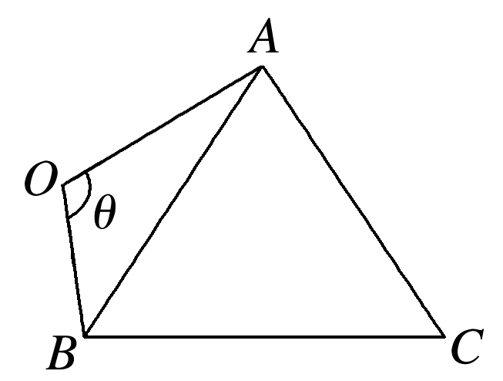

∵*b*＝*c*，＝，

∴sin *B*cos *A*＋cos *B*sin *A*＝sin *A*，

即sin(*A*＋*B*)＝sin(π－*C*)＝sin *C*＝sin *A*，

∴*A*＝*C*，又*b*＝*c*，故△*ABC*为等边三角形．

∴*S*四边形*OACB*＝*S*△*AOB*＋*S*△*ABC*＝·*OA*·*OB*·sin *θ*＋·*AB*2·sin＝×2×1×sin *θ*＋(*OA*2＋*OB*2－2*OA*·*OB*·cos *θ*)＝sin *θ*－cos *θ*＋＝2sin＋.

∵0<*θ*<π，∴－<*θ*－<，

故当*θ*－＝，即*θ*＝时，sin取得最大值1，

故*S*四边形*OACB*的最大值为2＋＝，故选A.